
2022年襄阳中考历史试题
一、选择题
1. 下面文本框的内容摘自《历史襄阳》。横线上应该填入的人物是
钟灵毓秀 名人辈出
浪漫赋祖、悲秋骚人之宋玉
龙腾白水、奠基东汉之刘秀
千古名相、三分天下之____
田园诗祖、文坛奇葩之孟浩然

A. 诸葛亮 B. 徐庶 C. 皮日休 D. 米芾
【答案】A
【解析】
【详解】根据题干结合所学知识可知，千古明相指的诸葛亮，正因他对刘备的辅助，才避免了刘备被曹操剿灭的危险，正因他的谋划，刘备、孙权结成联盟，并通过赤壁之战，打败曹操，才形成三分天下的局面，A项正确；徐庶与诸葛亮是同一时期的人物，但其未担任宰相，排除B项；皮日休是唐朝诗人，排除C项；米芾是宋代词人，排除D项。故选A项。
2. 东汉史学家班固在其著作《汉书》中称赞汉武帝雄才大略。能论证这一观点的史实是（ ）
A. 创立皇帝制 B. 颁布“推恩令” C. 实行科举制 D. 废除丞相制
【答案】B
【解析】
【详解】据所学可知，汉武帝时期颁布“推恩令”，解决王国问题，加强了中央集权，B项符合题意，B项正确；A项是秦王嬴政的措施，排除A项；实行科举制与隋朝有关，排除C项；D项是朱元璋的措施，排除D项。故选B项。
3. 鉴真东渡，带去了中国医药、文学、建筑、绘画等。这说明了鉴真东渡（ ）
A. 推动了朝鲜民族汉化 B. 促进了中日文化交流
C. 促进了中华民族交融 D. 缓和了中日民族矛盾
【答案】B
【解析】
【详解】据材料“鉴真东渡，带去了中国的医药、文学、建筑、绘画等。”可知，鉴真东渡，不仅传播了佛教文化，而且带去了中国的医药、文学、建筑、绘画等，促进了中日文化交流，B项正确；鉴真东渡日本，而非朝鲜，排除A项；材料鉴真东渡日本，而非中华民族交融，排除C项；据所学可知，唐朝时期中日友好，而非民族矛盾尖锐，排除D项。故选B项。
4. 百度关键词“少数民族贵族建立的统一王朝”“我国历史上版图最大的朝代”，搜索出的结果是（ ）
A. 唐朝 B. 宋朝 C. 元朝 D. 清朝
【答案】C
【解析】
【详解】元朝是我国历史上第一个由少数民族贵族为主建立的全国性的统一王朝。元朝疆域“北逾阴山，西极流沙，东尽辽左，南越海表”，超越汉朝和唐朝。今天的新疆、西藏、云南，东北广大地区，台湾及南海诸岛，都在元朝的统治范围之内。元朝的版图是我国历史上最大的，C项正确；唐朝、宋朝是由汉族建立，排除AB项；清朝由少数民族建立，但疆域不及元朝，排除D项。故选C项。
5. 明朝李时珍历经27年编写的《本草纲目》，其内容总结了我国古代（ ）
A. 医药学成就 B. 数学成就 C. 农学成就 D. 天文学成就
【答案】A
【解析】
【详解】结合所学知识可知，《本草纲目》总结了我国古代药物学成就，丰富了我国医药学宝库，在世界医药史上占有重要的地位，A项正确；《本草纲目》与数学、农学、天文学无关，排除BCD项。故选A项。
6. 鸦片曾是“旧中国最难医治的社会溃疡之一”。为禁鸦片做出巨大贡献的民族英雄是（ ）
A. 陈化成 B. 林则徐 C. 陈独秀 D. 左权
【答案】B
【解析】
【详解】据材料并结合所学可知，为禁鸦片做出巨大贡献的民族英雄是林则徐，B项正确；陈化成在鸦片战争时期保卫吴淞，与英军力战，英勇牺牲殉国，排除A项；陈独秀是新文化运动的发起人，排除C项；左权是抗日战争时期的牺牲的爱国将领，排除D项。故选B项。
7. “甲午大败，中国的民族具有群体意义的觉醒也因此而开始。”因“觉醒”而开始的爱国运动是（ ）
A. 虎门销烟 B. 太平天国运动 C. 戊戌变法 D. 西安事变
【答案】C
【解析】
【详解】据材料“甲午大败，中国的民族具有群体意义的觉醒也因此而开始”并结合所学知，这里“具有群体意义的觉醒”的事件是戊戌变法。甲午战后伴随着民族危机的加深，资产阶级维新派为了挽救民族危亡掀起了戊戌变法运动，解放了人们的思想，形成了中国近代第一次思想解放的潮流，促进了民族觉醒。C项正确；AB项都是发生在甲午战争之前，排除；西安事变发生在甲午战争后，不符题意，排除。故选C项。
8. “广大青年前赴后继、勇当先锋，书写了中国青年运动的华章。”符合这一结论的史实是（ ）
A. 洋务运动 B. 义和团运动 C. 五四运动 D. 七七事变
【答案】C
【解析】
【详解】根据题干“广大青年前赴后继……中国青年运动”并结合所学可知，题干表述的史实是1919年5 月4 日，北京3 000 多名学生汇集在天安门前，发表宣言，揭露帝国主义列强的侵略行径，并举行示威游行的五四运动，C项正确；洋务运动是晚清时期比较开明的政府官员掀起的运动，与题干不符，排除A项；义和团运动是广泛群众性的反帝斗争组织的，并不限于青年，排除B项；七七事变是1937年7月7日日军对我军防地炮轰而引起我国守军奋起抵抗的事件，与题干不符，排除D项。故选C项。
9. “红军从瑞金出发时八万多人，历经十一个省，到陕北仅剩六千多人。”这一艰苦卓绝的革命壮举是（ ）
A. 秋收起义 B. 红军长征 C. 百团大战 D. 渡江战役
【答案】B
【解析】
【详解】根据所学知识，红军长征从瑞金出发时八万多人，历经十一个省，到陕北仅剩六千多人。最终甘肃会宁会，B项正确；ACD三项不合题意，排除ACD三项。故选B项。
10. 如图是丰子恺漫画《散沙团结，可以御敌》（1938年），表达的是（ ）
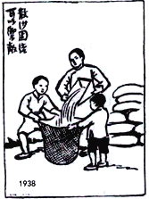
A. 发动北伐战争 B. 实行全民族抗战
C 进行抗美援朝 D. 开展“大跃进”运动
【答案】B
【解析】
【详解】根据题目“《散沙团结，可以御敌》（1938年）”，结合所学知识，1937年七七事变标志着全民族抗战的开始，B项正确；1924-1927年为北伐战争，排除A项；1950-1953年发生了抗美援朝，排除C项；1958-1960年开始大跃进运动，排除D项。故选B项。
11. 陈毅曾说：“淮海战役是人们用小车推出来的。”他表达的是淮海战役（ ）
A. 战役的原因 B. 战役的进程 C. 战役的影响 D. 胜利的原因
【答案】D
【解析】
【详解】根据题干结合所学知识可知，在整个淮海战役中，解放区发动群众总计543万人，他们使用小推车这种原始的运输工具，克服千难万险，共向淮海战役前线运送粮食9.6亿斤，大大满足了战争的需要。因此，陈毅曾说：“淮海战役是人们用小车推出来的。”这说明淮海战役能够取得胜利原因，D项正确；战役的原因、进程、影响与题干无关，排除ABC项。故选D项。
12. 下列属于古埃及文明象征的是（ ）
A. 金字塔 B. 长城 C. 佛教的创立 D. 《汉漠拉比法典》
【答案】A
【解析】
【详解】结合所学知识可知，金字塔是古埃及文明的象征，A项正确；长城是中国的象征，排除A项；佛教创建于古印度，排除C项；《汉谟拉比法典》属于古巴比伦，排除D项。故选A项。
13. “国王不经议会许可，不能随意废除法律，也不能停止法律的实施。”符合材料的文献是（ ）
A. 《权利法案》 B. 《人权宣言》
C. 《共产党宣言》 D. 《联合国宪章》
【答案】A
【解析】
【详解】据材料“国王不经议会许可，不能随意废除法律，也不能停止法律的实施。”并结合所学可知，1689年，英国议会颁布《权利法案》，以法律的形式限制王权，扩大议会的权力，A项正确；1789年法国制宪议会颁布《人权宣言》，反对君主专制，排除B项；1848年《共产党宣言》发表，标志着马克思主义诞生，排除C项；《联合国宪章》是旨在维护世界和平的纲领性文件，与材料不符，排除D项。故选A项。
14. 下列体现两极格局的史实是（ ）
A. 《九国公约》的签订 B. 法西斯势力的扩张
C. “北约”和“华约”的对峙 D. 不结盟运动的兴起
【答案】C
【解析】
【详解】二战后，“北约”和“华约”两大军事政治集团的形成，标志着两极格局形成，C项正确；一战后在华盛顿会议签订了《九国公约》，与两极格局无关，排除A项；二战后，“北约”和“华约”两大军事政治集团的形成，法西斯势力的扩张是在二战前，排除B项；1961年不结盟运动兴起，在一定程度上冲击着两极格局，排除D项。故选C项。
15. 下列对国际组织的表述正确的是（ ）
A. 国际联盟体现了欧洲一体化进程
B. 联合国是维护世界和平的最大的国际组织
C. 欧盟是解决贸易争端的国际组织
D. 世界贸易组织是以美国为核心的军事集团
【答案】B
【解析】
【详解】结合所学内容可知，联合国是当今维护世界和平的最大的国际组织，B项正确；国际联盟是一战后成立的维护世界秩序的组织，与欧洲一体化无关，排除A项；解决世界贸易争端的国际组织是世界贸易组织，排除C项；以美国为核心的军事集团是北约，排除D项。故选B项。
二、非选择题
16. 【祖国统一与香港回归】
（1）请将下面的历史事物填在对应的横线上。（填字母）。历史事物：
A.郑成功收复台湾 B.郡县制 C.澎湖巡检司
①这一制度的实行，开创了此后我国历代王朝地方行政基本模式：____。
②这是历史上中央政府首次在台湾地区正式建立的行政机构：____。
③至此，被荷兰侵略者占据了38年的台湾重新回到祖国的怀抱：____。
材料 1990年4月，中华人民共和国全国人民代表大会通过的《香港基本法》规定：“香港特别行政区是中华人民共和国不可分割的一部分。……香港特别行政区保持原有资本主义制度和生活方式，五十年不变。”
（2）材料反映了实现祖国统一的哪一项重要制度？ “香港回归洗雪百年国耻。”这里的“百年国耻”始于哪一条约的签订？
【答案】（1）①B②C③A
（2）制度：一国两制。条约：《南京条约》。
【解析】
【小问1详解】
①据所学可知，（郡县制）的实行，开创了此后我国历代王朝地方行政基本模式： B.郡县制 。
②据所学可知，（澎湖巡检司）的设立，是历史上中央政府首次在台湾地区正式建立的行政机构： C.澎湖巡检司。
③1661年郑成功收复台湾，被荷兰侵略者占据了38年台湾重新回到祖国的怀抱：A.郑成功收复台湾 。
【小问2详解】
制度：据材料“香港特别行政区是中华人民共和国不可分割的一部分。……香港特别行政区保持原有资本主义制度和生活方式，五十年不变。”可知，香港回归后，作为特别行政区保持原有资本主义制度和生活方式，五十年不变，这是“一国两制”。
条约：据所学可知，《南京条约》割占香港岛，“百年国耻”开始。
17. 【文明传播与内向吸纳】
某中学的同学们以“文明互鉴”为主题开展探究性学习。请完成以下四项学习任务
（1）促进世界远洋航海技术发展的科技成就是____。（填字母）。
A.造纸术 B.印刷术 C.火药 D.指南针
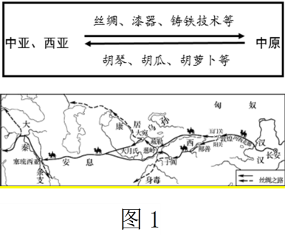
（2） 根据图1，能准确描述汉代中外交往特点是____。（填字母）。
A.以海路为主 B.双向交流 C.抵御外来侵略 D.加强行政管理
（3）结合所学知识，完成图2中的任务。
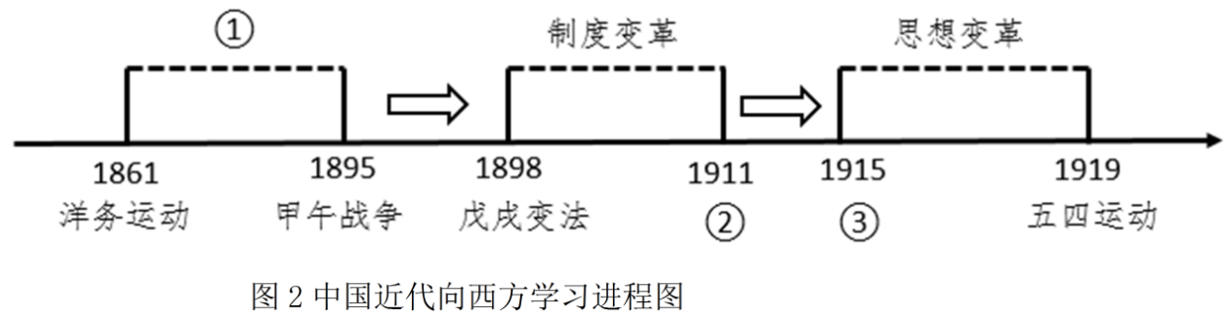
（4）根据下面知识卡片内容，比较洋务运动和明治维新的不同点。
洋务运动  ①总共办了120个企业，其中军工企业是21个，且属于封建企业。  ②在社会制度变革层面，当时完全不可能考虑，而日本在这方面比中国先进很多！ |  | 明治维新  ①办了5600个公司，属于资本主义企业，这些企业完全引用了西方的企业制度。  ②日本还进行社会制度的变革，运用西方的资本主义制度。

【答案】（1）D （2）B
（3）①学习技术（或引进器物，或引进技术）②辛亥革命；③新文化运动。
（4）①企业数量不同：洋务运动创办的企业较少；日本明治维新创办的企业更多。②企业性质不同：洋务运动创办的企业属于封建企业；日本明治维新创办的企业属于资本主义企业。③管理制度不同：洋务运动创办的企业采用封建管理制度；日本明治维新创办的企业引用西方企业管理制度。④改革目的（或性质）不同：洋务运动维护封建制度（或维护和巩固清朝统治，或是地主阶级改革运动）日本明治维新实行资本主义制度（或走上发展资本主义道路，或是资产阶级改革）。
【解析】
【详解】（1）结合所学知识可知，指南针的发明大大促进了世界远洋航海技术的发展，D项正确。
（2）根据图1可知，中原与中亚西亚互通有无，因此，汉代中外交往特点是双向交流，B项正确。
（3）结合图2及所学知识可知，洋务运动期间主要学习西方的技术，从戊戌变法开始学习西方的政治制度，从新文化运动开始学习西方的思想。因此，①是学习技术（或引进器物，或引进技术）。1911年发生的历史事件是辛亥革命，因此，②辛亥革命；1915年发生的历史事件是新文化运动，因此，③是新文化运动。
（4）根据题干材料可知，洋务运动与明治维新的不同有：①企业数量不同：洋务运动创办的企业较少；日本明治维新创办的企业更多。②企业性质不同：洋务运动创办的企业属于封建企业；日本明治维新创办的企业属于资本主义企业。③管理制度不同：洋务运动创办的企业采用封建管理制度；日本明治维新创办的企业引用西方企业管理制度。④改革目的（或性质）不同：洋务运动维护封建制度（或维护和巩固清朝统治，或是地主阶级改革运动）日本明治维新实行资本主义制度（或走上发展资本主义道路，或是资产阶级改革）。
18. 【民本思想与民生措施】
下列是某班学生围绕“如何解决民生问题”这一主题创作的剧本。
对话一 梁惠王问政于孟子  梁惠王：卿对治国有何良策？  孟子：施仁政于民，省刑罚，薄贼敛。 | 对话二 唐太宗与魏征议政  魏征：本朝立国初始，中原地区人烟断绝，陛下如何与民休息？  唐太宗：首先，从我做起，去奢节俭，轻徭薄赋；其次，不夺农时，不误农事，发展农业生产。
对话三 毛泽东与埃德加·斯诺论中国革命
埃德加·斯诺：中国共产党如何赢得中国？
毛泽东：谁赢得农民，谁就会赢得中国；谁解决土地问题，谁就能赢得农民。
对话四 美国总统罗斯福与国会议员的对话
议员：在目前经济大危机冲击下，工人失业人数逐渐增多。对此，总统先生有何对策？
罗斯福：我准备采取两大措施：①推行“以工代赈”，兴办公共工程，为失业者提供就业机会；②颁布《社会保障法》，建立社会保障制度。

（1）根据对话一，概括孟子民本思想的基本主张。指出对话二中唐太宗践行孟子民本思想的具体措施。
（2）举一例史实并说明毛泽东的思想主张。
（3）根据对话四并结合所学知识，请你从经济、社会和实质三个方面对罗斯福两大措施进行评价。
【答案】（1）基本主张：仁政（或省刑罚，薄赋敛）。具体措施：①提倡节检；②轻徭薄赋（或减轻人民负担）③发展农业生产。（答出两点即可）
（2）①国共十年对峙时期，中国共产党在革命根据地开展打土豪分田地的土地革命。调动了农民革命积极性，巩固了革命根据地。②抗日战争时期，中国共产党在敌后根据地实行地主减租减息农民交租交息的土地政策。减轻了农民的负担，提高了农民生产和抗日的积极性；团结了地主，巩固了抗日民族统一战线；根据地成为敌后游击战得以坚持并取得最后胜利的基地。③人民解放战争时期（或1947年）中国共产党在解放区实行耕者有其田的土地政策（或颁布《中国土地法大纲》，制定土改总路线）。激发了农民革命和生产的积极性；为人民解放战争胜利提供重要的人力、物力保障。④新中国成立后，中国共产党在新解放区进行土地改革（或颁布《中华人民共和国土地改革法》）。摧毁了两千多年的封建土地所有制，农民成为土地的主人；巩固了人民政权，解放了农村生产力；为国家工业化建设准备了条件。⑤第一个五年计划期间（或1953—1956年）中国共产党引导农民参加农业生产合作社（或完成了对农业的改造）。社会主义制度在我国建立起来。（答出一点即可）
（3）①经济：美国经济发展开始缓慢复苏，工业生产有所恢复，在一定程度上克服了经济危机。②社会：就业人数逐步增加，人民生活得到了改善（或缓和了社会矛盾，稳定了统治秩序）。③实质：在维护资本主义制度（或没有改变资本主义制度）的前提下作出的政策调整（或在维护资本主义制度的前提下作出的生产关系调整）。
【解析】
【详解】（1）基本主张:根据材料“施仁政于民，省刑罚，薄贼敛。”可知主张是仁政（或省刑罚，薄赋敛）。具体措施：根据材料“首先，从我做起，去奢节俭，轻徭薄赋；其次，不夺农时，不误农事，发展农业生产。”可知措施是①提倡节检；②轻徭薄赋（或减轻人民负担）③发展农业生产。（答出两点即可）
（2）根据材料“谁赢得农民，谁就会赢得中国；谁解决土地问题，谁就能赢得农民。”可知关键词是农民和土地；结合所学知识，可举例为①国共十年对峙时期，中国共产党在革命根据地开展打土豪分田地的土地革命。调动了农民革命积极性，巩固了革命根据地。②抗日战争时期，中国共产党在敌后根据地实行地主减租减息农民交租交息的土地政策。减轻了农民的负担，提高了农民生产和抗日的积极性；团结了地主，巩固了抗日民族统一战线；根据地成为敌后游击战得以坚持并取得最后胜利的基地。③人民解放战争时期（或1947年）中国共产党在解放区实行耕者有其田的土地政策（或颁布《中国土地法大纲》，制定土改总路线）。激发了农民革命和生产的积极性；为人民解放战争胜利提供重要的人力、物力保障。④新中国成立后，中国共产党在新解放区进行土地改革（或颁布《中华人民共和国土地改革法》）。摧毁了两千多年的封建土地所有制，农民成为土地的主人；巩固了人民政权，解放了农村生产力；为国家工业化建设准备了条件。⑤第一个五年计划期间（或1953—1956年）中国共产党引导农民参加农业生产合作社（或完成了对农业的改造）。社会主义制度在我国建立起来。（答出一点即可）
（3）根据材料“①推行“以工代赈”，兴办公共工程，为失业者提供就业机会；②颁布《社会保障法》，建立社会保障制度。”，结合所学知识，可评价为①经济：美国经济发展开始缓慢复苏，工业生产有所恢复，在一定程度上克服了经济危机。②社会：就业人数逐步增加，人民生活得到了改善（或缓和了社会矛盾，稳定了统治秩序）。③实质：在维护资本主义制度（或没有改变资本主义制度）的前提下作出的政策调整（或在维护资本主义制度的前提下作出的生产关系调整）。
19. 【百年变局与开创新局】
【变局：沉沦与上升】
材料一 中国历史学会原会长张海鹏说：“中国从鸦片战争以后的历史是往下沉沦的历史（沉沦是指中国沦为半殖民地半封建社会）。近代中国沉沦的谷底，是从1901年《辛丑条约》的签订开始的，一直到1920年。1921年中国共产党诞生以后，中国社会呈现出向上的发展趋势。”（如图1所示）
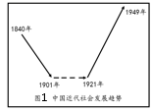
（1）《辛丑条约》的签订是近代中国沉沦到谷底的开始。你如何理解这一历史结论？
（2）“1921年中国共产党诞生以后，中国社会呈现出向上的发展趋势。”根据所学知识，以1921年至1949年的相关史实论证该观点的正确性。（要求：列举三例史实并进行论证）。
【开局：工业化起步】
材料二 “特等劳动模范”王崇伦主要事迹
1953年，我国开始实施第一个五年计划，鞍山钢铁厂的生产建设在突飞猛进地发展。
王崇伦积极投身鞍钢生产和技术竟赛活动，不断创新技术，加工卡动器的纪录连连取得新突破，由45分钟縮短到30分钟，最后缩短到19分钟，大幅度提高了生产效率。他操作的“牛头刨”，成了“千里马”。
（3）根据材料二，指出鞍山钢铁厂开展生产和技术竞赛活动的历史背景。归纳王崇伦的劳动精神。
【新局：走进新时代】
材料三
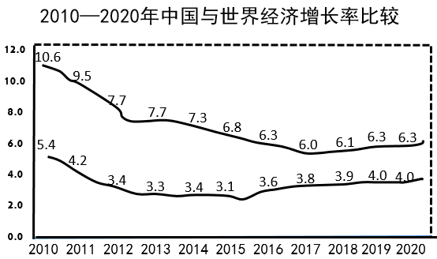 | 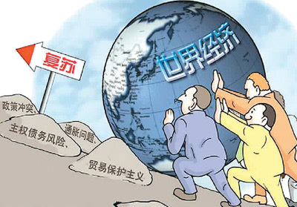
图2 | 图3
（4）根据图2，对比中国与世界经济增长率的整体变化，指出其中的一种变化情况。根据图3并结合所学知识，分析变化的原因。
【答案】（1）《辛丑条约》是中国近代史赔款数目最大、主权丧失最严重的不平等条约；《辛丑条约》的签订使清政府沦为列强统治中国的工具；《辛丑条约》的签订使中国完全陷入半殖民地半封建社会的深渊。
（2）①1921年中国共产党成立，是中国历史上开天辟地的大事变，中国革命的面貌焕然一新。②1924年，国民党一大召开，第一次国共合作正式形成，推动了国民大革命的开展。③北伐战争，基本上推翻了北洋军阀统治。④南昌起义、秋收起义，是中国共产党独立领导武装斗争、创建革命武装的开始；拉开了中国革命从城市转入农村，建立农村革命根据地的序幕。⑤大革命失败后，创建农村革命根据地，开辟了井冈山道路，指引中国革命走向胜利。⑥遵义会议挽救了党，挽救了红军，挽救了中国革命，是中国共产党历史上一个生死攸关的转折点。⑦长征的胜利，保存了党和红军的基干力量，使中国革命转危为安，打开了中国革命的新局面。⑧抗日战争的胜利，是中国近代以来反抗外敌入侵第一次取得完全胜利的民族解放战争，促进了中华民族的觉醒；中国国际地位得到提高。⑨人民解放战争的胜利，结束了国民党在大陆的统治，为新中国成立莫定了基础。⑩新中国的成立，开辟了中国历史新纪元，推翻了帝国主义、封建主义和官僚资本主义的统治，中国成为真正独立自主的国家，中国人民站起来了。（答出任意三点史实且论证正确即可）
（3）背景：第一个五年计划（或“一五”计划）的开展；鞍钢生产建设的发展。劳动精神：热爱劳动；技术创新；刻苦钻研；精益求精。（答出一点即可）
（4）示例一：变化情况：中国经济增长率高于世界经济增长率。原因：中国：坚持党的领导，走中国特色社会主义道路坚持改革开放，全面深化改革积极发展全球伙伴关系，秉持共商共建共享的全球治理观，推动构建人类命运共同体；发展高新技术产业，实现产业转型升级等。世界：世界经济都面临债务危机、通胀问题、贸易保护主义、新冠疫情等问题的困扰，经济发展逐渐趋缓。
示例二：变化情况：中国和世界经济增长率逐渐下降（或呈下降趋势）。原因：中国和世界经济都面临债务危机、通胀问题、贸易保护主义、新冠疫情等问题的困扰，经济发展逐渐趋缓。
【解析】
【详解】（1）根据材料“沉沦是指中国沦为半殖民地半封建社会”，结合所学，1901年9月，清政府被迫签订了丧权辱国的《辛丑条约》，其内容包含：清政府赔款白银4.5 亿两，分39 年还清，本息共计9.8 亿两，以海关税、盐税等税收作担保，是中国近代史上赔款数目最庞大、主权丧失最严重的不平等条约。划定北京东交民巷为使馆界，允许各国派兵驻守，不准中国人居住；改总理衙门为外务部，班列六部之前。从此，清政府沦为帝国主义列强统治中国的工具，中国完全陷入半殖民地半封建社会的深渊。
（2）根据题干“1921年中国共产党诞生以后”“向上的发展趋势”，并结合所学，①1921年中国共产党成立，是中国历史上开天辟地的大事变，中国革命的面貌焕然一新。②1924年，国民党一大召开，第一次国共合作正式形成，推动了国民大革命的开展。③北伐战争，基本上推翻了北洋军阀统治。④南昌起义、秋收起义，是中国共产党独立领导武装斗争、创建革命武装的开始；拉开了中国革命从城市转入农村，建立农村革命根据地的序幕。⑤大革命失败后，创建农村革命根据地，开辟了井冈山道路，指引中国革命走向胜利。⑥遵义会议挽救了党，挽救了红军，挽救了中国革命，是中国共产党历史上一个生死攸关的转折点。⑦长征的胜利，保存了党和红军的基干力量，使中国革命转危为安，打开了中国革命的新局面。⑧抗日战争的胜利，是中国近代以来反抗外敌入侵第一次取得完全胜利的民族解放战争，促进了中华民族的觉醒；中国国际地位得到提高。⑨人民解放战争的胜利，结束了国民党在大陆的统治，为新中国成立莫定了基础。⑩新中国的成立，开辟了中国历史新纪元，推翻了帝国主义、封建主义和官僚资本主义的统治，中国成为真正独立自主的国家，中国人民站起来了。都可以论证题干观点的正确性。
（3）第一小问，根据材料二“1953年”“第一个五年计划”可以得出马鞍山钢铁厂开展生产和技术竟赛活动是在第一个五年计划（或“一五”计划）的开展和鞍钢生产建设的发展背景下进行的。第二小问是开放性设问，根据题干“积极投身……不断创新技术……大幅度提高了生产效率”可以总结出王崇伦热爱劳动、技术创新、刻苦钻研、精益求精的劳动精神。
（4）观察材料三图二、图三可以得出，中国经济增长率高于世界经济增长率；中国和世界经济增长率逐渐下降（或呈下降趋势）。结合所学可以得出中国经济增长率高于世界经济增长率是因为在国内的角度来看，中国坚持党的领导，走中国特色社会主义道路坚持改革开放，全面深化改革积极发展全球伙伴关系，秉持共商共建共享的全球治理观，推动构建人类命运共同体；发展高新技术产业，实现产业转型升级等；从世界的角度来看，世界经济都面临债务危机、通胀问题、贸易保护主义、新冠疫情等问题的困扰，经济发展逐渐趋缓。中国和世界经济增长率逐渐下降（或呈下降趋势）的原因是中国和世界经济都面临债务危机、通胀问题、贸易保护主义、新冠疫情等问题的困扰，经济发展逐渐趋缓。
20. 【近代变革与社会进步】
材料一 人是一件多么了不起的杰作！多么高贵的理性！多么伟大的力量！多么优美的仪表！多么文雅的举动！在行为上多么像一个天使！在智慧上多么像一个天神！
——节选自莎士比亚《哈姆雷特》
（1）根据材料一，指出文艺复兴运动的核心思想。这一思想的内涵是什么？
材料二 美国民主政治之路
1776年7月4日，大陆会议通过了《独立宣言》，宣布人人生而平等，享有生命权、自由权和追求幸福的权利。宣言宣告北美13个殖民地脱离英国而独立
——摘自《世界历史》九上
美国1787年宪法规定：立法权属合众国的国会，行政权力赋予总统，司法权属于最高法院。
美国1787年宪法也有很多不足之处，如允许奴隶制存在，不承认妇女、黑人和印第安人具有和白人男子相等的政治权利。
——摘编自《世界历史》九上
1865年宪法修正案规定：在合众国境内受合众国管辖的任何地方，奴隶制和强制劳役都不得存在。
1870年宪法修正案规定：合众国公民选举权，不得因种族、肤色或以前是奴隶而被合众国或任何一州加以拒绝或限制。
（2）根据材料二，简述美国民主政治的发展历程。
材料三
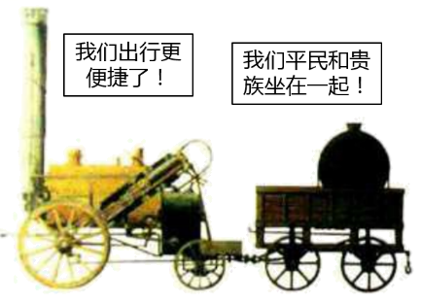 | 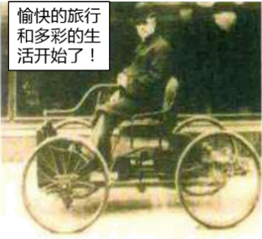
图1 早期的火车 | 图2 早期的汽车
（3）根据图1、图2，分析两次工业革命对社会生活的影响。
【答案】（1）核心思想：人文主义。内涵：肯定人的价值（或歌颂人，赞扬人，以人为中心等）。
（2）①《独立宜言》宣告北美13个殖民地独立（或美国诞生）为美国民主政治制度的确立创造了条件：资产阶级民主思想（或启蒙思想）的传播为民主政治制度的确立奠定思想基础。②美国1787年宪法实行三权分立，确立了民主共和制，但也存在许多不足地方。③通过1865年和1870年宪法修正案，废除了奴隶制、不同种族的人拥有了公民选举权，美国民主政治不断发展与完善。
（3）①便利交通；②丰富和改善了人们生活；③改变了人们生活方式；④冲击了等级观念。（答出任意两点即可）
【解析】
【小问1详解】
根据材料一“人是一件多么了不起的杰作！……在行为上多么像一个天使！在智慧上多么像一个天神！”结合所学知识，文艺复兴运动的核心思想是人文主义。人文主义的内涵是肯定人的价值（或歌颂人，赞扬人，以人为中心等）。。
【小问2详解】
根据材料二“1776年7月4日，大陆会议通过了《独立宣言》，宣布人人生而平等，享有生命权、自由权和追求幸福的权利。宣言宣告北美13个殖民地脱离英国而独立”可得出美国民主政治的发展历程：《独立宜言》宣告北美13个殖民地独立（或美国诞生）为美国民主政治制度的确立创造了条件：资产阶级民主思想（或启蒙思想）的传播为民主政治制度的确立奠定思想基础。根据材料二“美国1787年宪法规定：立法权属合众国的国会，行政权力赋予总统，司法权属于最高法院”“美国1787年宪法也有很多不足之处……”可得出发展历程：美国1787年宪法实行三权分立，确立了民主共和制，但也存在许多不足地方。根据材料二“1865年宪法修正案规定：……奴隶制和强制劳役都不得存在。”“1870年宪法修正案规定：合众国公民选举权，不得因种族、肤色或以前是奴隶而被合众国或任何一州加以拒绝或限制。”可得出发展历程：通过1865年和1870年宪法修正案，废除了奴隶制、不同种族的人拥有了公民选举权，美国民主政治不断发展与完善。
【小问3详解】
根据图1“我们出行更便捷了”可得出两次工业革命对社会生活的影响：便利交通；根据图2“愉快的旅行和多彩的生活开始了”可得出影响：丰富和改善了人们生活；改变了人们生活方式；根据图1“我们平民和贵族坐在一起”可得出影响：冲击了等级观念。
21. 【世界战争与向往和平】
材料一
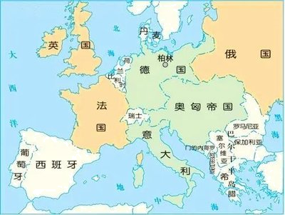 | 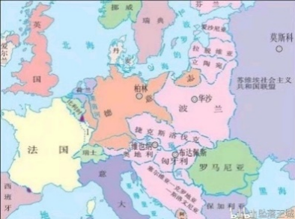
图1 第一次世界大战前的欧洲 | 图2 第一次世界大战后的欧洲

（1）观察图1，指出一战前形成的两大军事集团。观察图1、图2并结合所学知识，分别指出与德国疆界变化和俄国国名变化相关的事件。（一战这一事件除外）。
材料二 纳粹德国武装力量在对苏战争中损失累计近1200万人，其中死亡320多万人，被俘160多万人……
（2）根据材料二，概括苏联在世界反法西斯战争中的地位。举一例史实并予以说明。
材料三 欧洲在二战后失去了大部分殖民地，在1944年至1985年间，总共有96个国家赢得了独立，这些国家的人口大约占世界总人口的三分之一。
——摘编自斯塔夫里阿诺斯《全球通史》
（3）根据材料三，指出二战对世界的重要影响。
材料四 1941年10月，一名11岁的苏联男孩带着两个小包，独自一人从莫斯科出发，20多天后，抵达苏联大后方亲戚家。他本应拥有一个无忧无虑的童年，但战争……
（4）根据材料四，续写材料中省略的内容。（续写内容应简明扼要，符合史实，表达出男孩的心愿）。
【答案】（1）军事集团：同盟国、协约国（或三国同盟、三国协约）。德国疆界发生变化的相关事件：①召开巴黎和会；②签订《凡尔赛条约》（或《凡尔赛和约》）。俄国国名发生变化的相关事件：①十月革命；②1922年底，苏联成立。
（2）地位：是抗击德国法西斯的欧洲主战场；是世界反法西斯的重要组成部分；为世界反法西斯战争作出巨大贡献。史实并说明：①赢得了莫斯科保卫战的胜利，粉碎了德军不可战胜的神话。②斯大林格勒战役是第二次世界大战的转折点。③1942年，美、英、苏、中等26个国家的代表在华盛顿签署《联合国家宣言》，世界反法西斯同盟正式形成，苏联成为世界反法西斯同盟重要组成部分。④1945年，美、苏、英三国首脑召开了雅尔塔会议，决定彻底消灭法西斯主义，加速了德国法西斯的灭亡。⑤苏联在欧洲战场结束后三个月内参加了对日作战，加速了世界反法西斯战争胜利的进程。（答出任意一点即可）
（3）彻底结束了列强通过争夺殖民地瓜分世界的历史；削弱了帝国主义国家力量；促进了世界殖民体系的瓦解；促进民族解放运动发展。
（4）示例：但战争毁坏了他的家园，让他流离失所。他多么渴望世界没有战争，重回和平年代，过上宁静而快乐的生活。
【解析】
【详解】（1）集团：根据所学知识，一战前形成的两大军事集团是同盟国、协约国（或三国同盟、三国协约）。德国疆界发生变化的相关事件：根据所学知识，可知相关的事件有①召开巴黎和会；②签订《凡尔赛条约》（或《凡尔赛和约》）。俄国国名发生变化的相关事件：①十月革命；②1922年底，苏联成立。
（2）地位：根据材料“ 纳粹德国武装力量在对苏战争中损失累计近1200万人，其中死亡320多万人，被俘160多万人……”可知苏联是抗击德国法西斯的欧洲主战场；是世界反法西斯的重要组成部分；为世界反法西斯战争作出巨大贡献。史实并说明：根据所学知识，①苏联赢得了莫斯科保卫战的胜利，粉碎了德军不可战胜的神话。②斯大林格勒战役是第二次世界大战的转折点。③1942年，美、英、苏、中等26个国家的代表在华盛顿签署《联合国家宣言》，世界反法西斯同盟正式形成，苏联成为世界反法西斯同盟重要组成部分。④1945年，美、苏、英三国首脑召开了雅尔塔会议，决定彻底消灭法西斯主义，加速了德国法西斯的灭亡。⑤苏联在欧洲战场结束后三个月内参加了对日作战，加速了世界反法西斯战争胜利的进程。（答出任意一点即可）
（3）根据材料“欧洲在二战后失去了大部分殖民地，在1944年至1985年间，总共有96个国家赢得了独立，这些国家的人口大约占世界总人口的三分之一。”可知影响是彻底结束了列强通过争夺殖民地瓜分世界的历史；削弱了帝国主义国家力量；促进了世界殖民体系的瓦解；促进民族解放运动发展。
（4）本题为开放性题目，言之有理即可，应简明扼要，符合史实，表达出男孩的心愿。可写为但战争毁坏了他的家园，让他流离失所。他多么渴望世界没有战争，重回和平年代，过上宁静而快乐的生活。

